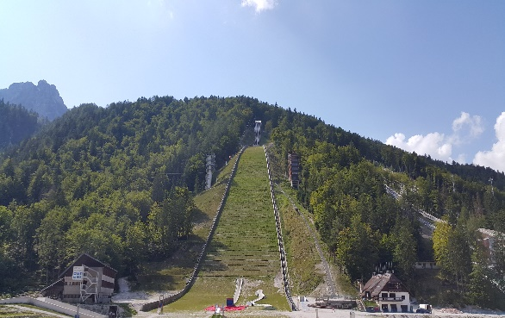
PODALJŠAN VIKEND V KRANJSKI GORI
Med poletnimi počitnicami smo se z družino odpravili v Kranjsko goro. Tega izleta sem se veselila že dolgo. Tam smo preživeli tri zanimive dni. Kranjska Gora leži v Sloveniji, blizu Italije in Avstrije. V tem prečudovitem kraju je mogoče početi veliko različnih aktivnosti. Ena izmed njih je kolesarstvo. Kolesa si lahko sposodiš skoraj na vsakem koraku, kolesarska steza pa je urejena. Poleg tega pa je Kranjska Gora prizorišče pomembnih mednarodnih smučarskih tekmovanj v alpskem smučanju na Vitrancu in smučarskih skokov v Planici.
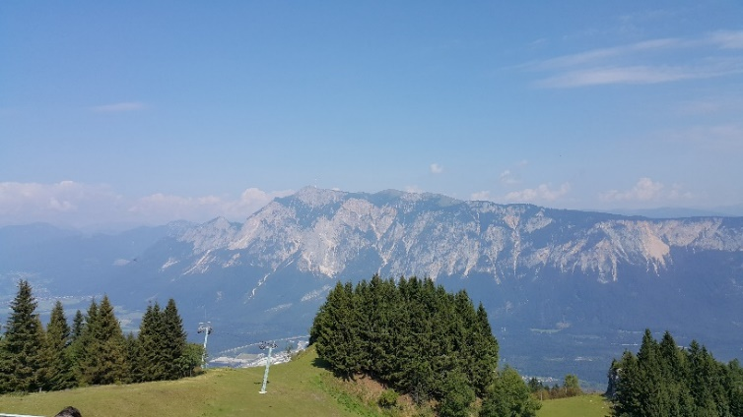
Tri države v manj kot minuti
Naše potovanje smo začeli zgodaj zjutraj, ko smo se izpred hiše z avtom odpeljali proti Kranjski gori. Za prvi dan smo se odločili, da bomo obiskali kraj, kjer se skupaj stikajo tri države, Slovenija, Italija in Avstrija. Z avtom smo se pripeljali do Rateč od koder smo štartali na Peč (tromeja). Pot je bila dolga vendar zanimiva. Hodili smo po različnih poteh. Med potjo smo srečali različne živali, kot so kokoši, mačke in krave. Kmalu smo se povzpeli na vrh, ki meri 1508 metrov. Razgled je bil naravnost prečudovit. Pogled je segal daleč v Avstrijo, Italijo in pa seveda Slovenijo. Po dvajsetminutnem počitku smo se odpravili nazaj v dolino. Na poti nazaj smo srečali veverico, ki je bila črna s belim trebuščkom. Bila je naravnost prikupna, žal je prehitro zbežala, da bi jo lahko fotografirali.
Spust v dolino
Po vrnitvi s Peči sva z bratcem doživela pravo avanturo. Starša sta naju peljala v dolino pod Poncami, našo sneženo kraljico - Planico, kjer sva se lahko spustila po najbolj strmem zipline-u na svetu. V centru smo se prijavili in prijazni ljudje so nama razložili pravila in nama priskrbeli potrebno opremo. S sedežnico sva se odpeljala proti vrhu skakalnice. Prispela sva na vrh in po pravici povedano me ni bilo čisto nič strah. Bila sem na vrsti, da se spustim. Odrinila sem se in uživala v prelepem razgledu in hitri vožnji. Po dvainštiridesetih sekundah v zraku sem se varno pripeljala na tla. Po spustu z zipline-nom nas je pot vodila do jezera Jasna, kjer smo se ohladili v precej hladni vodi.
Ko se ravnina postavi pokonci se ti še koze smejijo
Naslednji dan smo si izposodili kolesa in se odpravili proti kolesarski stezi. Potrebovali smo nekaj časa, da smo jo našli. Prijetno kolesarjenje pa se je hitro spremenilo. Želeli smo prikolesariti do jezera Kreda, vendar smo se kmalu premislili. Iz Kranjske gore smo se odpravili v smeri Mojstrane. Tam pa se je kolesarska steza končala in ravnina se je hitro spremenila v strm klanec. Med kolesarjenjem proti dolini Radovne sem opazila dve kozi in zdi se mi da sta se nam prav potuhnjeno smejali. Nekaj časa smo vztrajali, potem pa smo se le premislili in se iz Radovne nazaj spustili v Mojstrano. Na poti nazaj v Kranjsko goro smo se vstavili še na limonadi, ki je bila preprosto odlična. Proti koncu dneva smo vrnili kolesa in se odpravili do okrepčevalnice Lačni Kekec, kjer smo se srečali s prijatelji. Dan se je hitro zaključil in vsi smo bili zelo utrujeni, zato smo hitro zaspali.
Besna Pehta
Zadnji dan smo načrtovali hojo v hribe, vendar smo bili zaradi kolesarjenja vsi preveč utrujeni. Ampak to ne pomeni, da se nismo zabavali. Z bratcem sva se spustila s poletnimi sankami in to kar dvakrat. S sedežnico, imenovano Vitranc 1, sva se pripeljala do postajališča, kjer sva sedla v sanke in se spustila po 1500 metov dolgem poletnem sankališču »Besna Pehta«. Peljala sva se zelo hitro. Vsega lepega pa je enkrat konec.
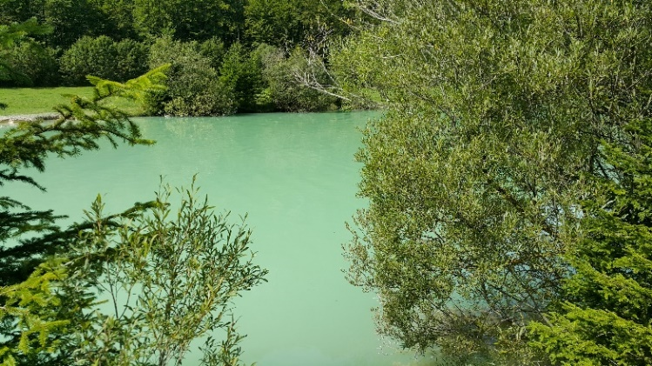
Le kam se je skrilo jezero
Po končanem sankanju smo se odpeljali domov. Iz Kranjske gore smo se odpravili v smeri Mojstrane, proti dolini Radovne. Zelo smo bili radovedni, kako blizu jezeru Kreda smo bili, ko smo prejšnji dan obupali nad kolesarstvom, zato smo se na poti domov vstavili pri jezeru. Izkazalo se je, da vendar le nismo bili tako blizu, ampak je bilo jezero Kreda vredno ogleda. Po občudovanju jezera smo se odpravili na pot čez Pokljuko, Bohinj in Sorško dolino, kjer smo se ustavili v Sorici. Tam smo si ogledali kip Ivana Groharja, ki je ponos osnovne šole v katero trenutno hodim. Pot smo nadaljevali čez Selško dolino. Tako pa se je naše potovanje po Kranjski gori končalo.
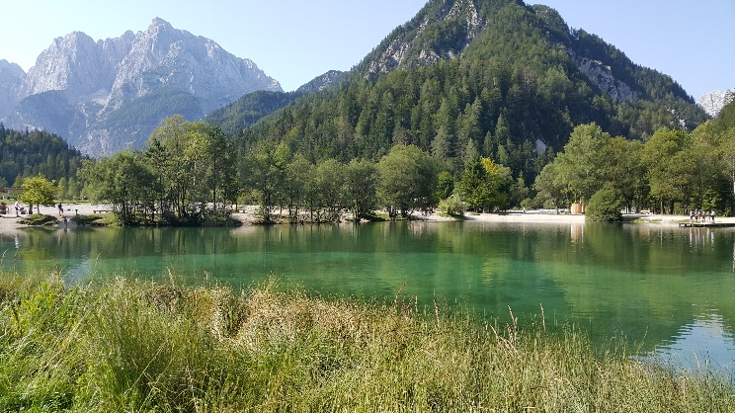
Vabljeni v Kranjsko Goro
V spomin se mi je najbolj vtisnilo doživetje v Planici. O Planici smo izvedeli veliko zanimivih podatkov, kot na primer to, da se razteza od naselja Rateče pa do planinske postojanke, Doma na Tamarju. Tam smo bili že nekajkrat in zmeraj smo se imeli lepo, zato mi ja žal, da ga tokrat nismo obiskali. Vsem bralcem bi priporočila bivanje v Kranjski gori. Že samo pogled na slovenske gore je vreden vašega obiska. Dolgčas pa vam sigurno ne bo, saj se boste lahko zabavali čez celo leto. Počitnice pozimi so predvsem primerne za tiste, ki radi smučate. Poletje pa je primerno za kolesarjenje in pa prijetno ohladitev v jezeru Jasna. Tudi ljubitelji živali ne boste prikrajšani, saj ob jezeru Jasna bivajo številne race, ki so lačne pozornosti. Edino, kar nas je zmotilo je to, da so nekatere atrakcije, kot sta zipline in Besna Pehta, odprta le kratek čas.
Avtorica besedila: Maja Šubic
Fotografije: osebni arhiv

